Amérique du nord – la neige
Trois conditions sont nécessaires à la formation de la neige : l’atmosphère doit être suffisamment humide ; la température doit être suffisamment basse ; des particules solides doivent être présentes dans l’air.

Document 1 : croissance d’un flocon de neige.
À l’origine de la croissance d’un flocon de neige se trouve une minuscule gouttelette d’eau d’un rayon d’environ 10 µm. La solidification de la gouttelette en un noyau de glace (aussi appelé noyau de condensation) est engendrée par la présence de fines particules solides. Ensuite, les molécules d’eau présentes dans l’atmosphère se fixent à la surface du noyau de condensation. Ainsi, le flocon de neige croît jusqu’à atteindre une taille de l’ordre du millimètre.  Les flocons de neige possèdent six branches car les molécules d’eau dans la glace s'organisent à l’échelle microscopique selon une structure cristalline hexagonale. | 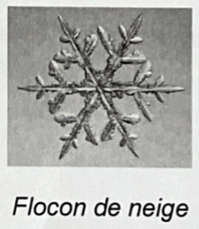  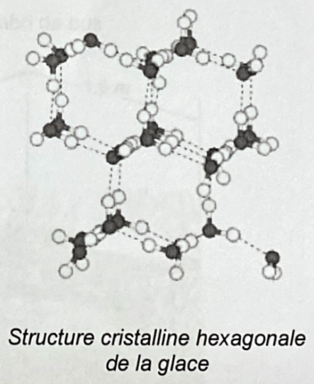

Question 1 (4 points) : Donner la formule chimique de la molécule d’eau et décrire sa composition.
Question 2 (4 points) : Classer par ordre de taille croissante les trois « objets » suivants : flocon de neige ; molécule d’eau ; atome d'oxygène.
Question 3 (3 points) : D’après certaines observations, il semblerait que les précipitations de neige soient plus fréquentes dans les grandes villes que dans les campagnes environnantes. Parmi les propositions suivantes, identifier l’hypothèse qui permettrait d’expliquer cela.
(Ne pas recopier la proposition choisie mais indiquer uniquement la lettre correspondante sur la copie).
A. Les températures sont plus élevées en ville qu’à la campagne.
B. L’air atmosphérique est plus chargé d’humidité à la campagne.
C. L’air atmosphérique des villes est plus pollué, notamment en particules solides.
D. L’air atmosphérique des villes est plus riche en dioxyde de carbone.

Question 4 (14 points) : Lorsque les précipitations de neige sont importantes, l’effondrement d’une toiture est possible. Ainsi, le toit de l’abri de bus représenté sur le document 2 n’est pas capable de supporter un poids supérieur à 2 000 N.
En exploitant le document 2, et en effectuant les calculs nécessaires, indiquer si ce toit d’abri de bus peut résister à une épaisseur de neige fraîche de 50 cm.

Données :
Volume d’un pavé droit = longueur x largeur x hauteur
Masse volumique de la neige fraîche : 40 kg/m³
Intensité de la pesanteur sur Terre : g = 10 N/kg

Document 2 : dimension de l’abri de bus
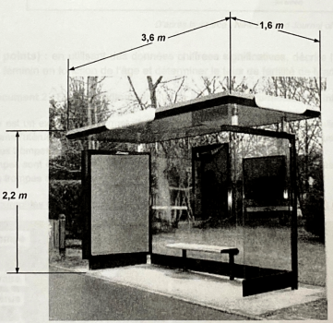

Correction
1. Formule chimique : H₂O. Elle est composée de 2 atomes d’hydrogène H et d’1 atome d’oxygène O
2. Atome d’oxygène, molécule d’eau et flocon de neige
3. C. L’air atmosphérique des villes est plus pollué, notamment en particules solides.
Car "La solidification de la gouttelette en un noyau de glace (aussi appelé noyau de condensation) est engendrée par la présence de fines particules solides."
4. Calculons le poids la neige sur l’abri de bus.

P en N
m en kg
g en N/kg ; g = 10N/kg
Il nous manque m.

Calculons la masse m de la neige à partir de la masse volumique
donc

m en kg
en kg/m³ ; = 40 kg/m³
V en m³
Il nous manque V.

Calculons V
Volume d’un pavé droit = longueur x largeur x hauteur

V en m³
L en m ; L = 3,6m
l en m ; l = 1,6m
h en m ; h = 50cm = 0,5m
m³

donc kg
donc N

1152 < 2000 donc cet abri bus peut résister à une épaisseur de neige de 50cm.

